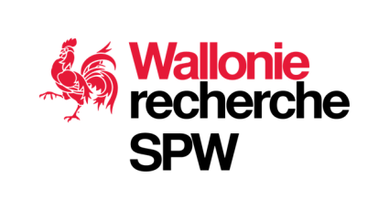 | Logo entreprise (facultatif) | Logo Univ (facultatif)

Rapport final

Programme Doctorat en Entreprise
Convention n° xxxx

Nom du promoteur / Nom de l’université partenaire
Nom du chercheur

Période couverte : du xx/xx/20xx au yy/yy/20yy

Coordonnées des personnes de contact

Promoteur (Univ) | Co-Promoteur (Entreprise) | Chercheur
Prénom NOM
e-mail
Téléphone

Références internes : (facultatif)
Signature 1 (facultatif) | Signature 2 (facultatif)

Synthèse des résultats acquis au cours de la recherche

Texte continu de max.10 pages avec éventuellement tableaux, schémas, graphiques

Liste des livrables du projet acquis pendant la recherche

Brevets - Publications

Références des brevets en préparation / déposés / étendus…
Références des communications scientifiques écrites (articles, poster…) ou orales (congrès…)

Si la thèse est déjà rédigée à la fin du projet, joindre un exemplaire en annexe

Perspectives de valorisation

Problèmes rencontrés pendant la recherche et actions correctives éventuellement prises

Synthétiser les problèmes d’ordre technique / scientifique mais aussi organisationnels (calendrier) que vous avez rencontrés au cours de la recherche, ainsi que les solutions apportées pour y remédier.

Evaluation finale du Chercheur

1. Evaluation par l’entreprise promotrice

2. Evaluation par l’unité universitaire d’accueil

3. Défense de la thèse

La thèse a-t-elle déjà été défendue ? Si oui, à quelle date et avec quel résultat.
Si non, dans quel délai pourrait-elle être défendue ? Une date est-elle déjà fixée ?

Formation et expérience professionnelle acquises par le Chercheur

- Dans l’entreprise promotrice

- Dans l’unité universitaire d’accueil

Formulaires d’évaluation ex-post

La convention conclue avec la Région wallonne vous engage, dans le cadre du rapport final, à remplir les formulaires suivants relatifs aux résultats de ce projet (conformément au Décret du 3 juillet 2008 relatif au soutien de la recherche, du développement et de l’innovation en Wallonie, articles 123 et 124).
Ce formulaire et les modalités sont accessibles en suivant ce lien :
http://recherche-technologie.wallonie.be/fr/menu/ressources/formulaires/evaluation-ex-post/index.html
La réception et l’approbation de ces formulaires et du rapport final conditionnent l’octroi des 10% résiduels de l’aide régionale.

Date à laquelle les formulaires ex-post ont été complétés :

